Исследование анодного поведения материалов заземлителей под действием постоянного и импульсного тока

А.С. Лазаренко, Е.А. Савельева, О.В. Рябова
Энгельсский технологический институт (филиал) Саратовский государственный технический университет, кафедра химические технологии, Энгельс

Аннотация: В данной работе представлены исследования по влиянию постоянной и импульсной анодной поляризации на величину потенциала и свойства материалов заземлителей. Рассчитывался массовый показатель скорости анодного растворения.
Ключевые слова: коррозия, катодная защита, постоянная, импульсная поляризация, анодный заземлитель, нефтепроводы, газопроводы.

Необходимость в массовой транспортировке энергоресурсов из районов добычи в районы потребления и переработки привела к строительству огромной сети нефте- и газопроводов. Выход из строя нефтегазовых сооружений напрямую связан с коррозионным фактором: ≈70% отказов в нефтегазодобывающей промышленности и около 40% отказов газопроводов происходит по причине коррозионных повреждений [1,2]. В этой связи все большее значение приобретает проблема защиты от коррозии. Подавляющее большинство компаний в мире для борьбы с коррозией подземных трубопроводов применяют традиционную катодную защиту (КЗ). При использовании КЗ постоянный ток бесперебойно подается на трубопровод, при этом поддерживается необходимый защитный потенциал. Разрушению при КЗ подвергается анодный заземлитель, как правило, состоящий из таких материалов как сталь, чугун, графит [3]. Традиционная КЗ имеет существенные недостатки: постоянным током может происходить повреждение посторонних металлических подземных сооружений, попадающих в зону его действия; перезащита может вызвать наводораживание защищаемой конструкции [4]. В последнее время возрос интерес к импульсному способу катодной защиты (ИКЗ). Данный метод отличается тем, что вместо постоянного тока используют импульсный. На трубопровод подаются короткие импульсы тока, чередующиеся с более положительными паузами, когда ток не подается [5-7]. Благодаря применению ИКЗ можно уменьшить потребление электроэнергии, значительно снизить наводораживание трубы. ИКЗ достаточно широко используется иностранными компаниями, в частности, в США. В России применение ИКЗ сдерживается рядом факторов и, в первую очередь, выбором оптимальных режимов импульсной поляризации. Ранее [8] нами были проведены подобные исследования и выбран режим «импульс - пауза», при котором сталь сохраняет величину защитного потенциала в течение времени паузы.
Целью данной работы явилось изучение скорости растворения материалов анодных заземлителей, традиционных и малорасходуемых, при импульсной и постоянной поляризации.
В качестве объектов исследования брались следующие материалы анодных заземлителей: чугун: С – 2,8 – 3,8%, Si – 0,5 – 5%, Mn – 0,8 – 1,2%, остальное – Fe [9]; Сталь-3: С – 0,14 – 0,22%; Si – 0,05 – 0,17%; Mn – 0,4 – 0,65%; Р – до 0,04%; Cr – до 0.3%; Cu – до 0,3%; As – до 0,08%; ферросилид «Гангут»: С – 0,4 – 0,8%; Mn – 0,3-0,8%, Si – 15 – 16,5%; Mo, Ti, Cr, Cu, Zn – суммарно до 6% (примеси – Р -0,1, S – 0,07%), остальное – Fe; ферросилид «Химсервис»: 0,4..0,6%; Si – 14,5 – 16,0%; Cr – 0,2 – 0,5% (примеси – Р – 0,1%, S – 0,07%), остальное – Fe [10]. Состав покрытия титана модифицированного: Mn - 75,84±0,46%; Ti - 22,72±0,37%; V - 0,93±0,16%; Co - 0,36±0,08%; Zr - 0,03±0,01%[11]; композиционный материал (КМ).
В качестве коррозионной среды использовался раствор 3% хлорида натрия и водопроводная вода (рН = 6)[12]. Испытания проводились на потенциостате П-5848 с записью изменения потенциала на самопишущем потенциометре КСП-4, а импульсная поляризация проводилась на потенциостате IPC – micro. Электрод сравнения – нормальный хлорсеребряный. Плотность поляризующего тока – 1 мА/см², противоэлектрод графит. После опыта с электрода снимались продукты коррозии в растворе 10% Н₂SO₄ и 0.5% тиомочевины в течение 3 минут. Затем электрод взвешивался. По разности массы рассчитывался показатель скорости анодного растворения материала анодного заземлителя. Продолжительность испытаний составляло 20 часов.
На рисунке 1 (а,б) представлены результаты исследований материалов анодных заземлителей в растворе 3% NaCl и в водопроводной воде при постоянной анодной поляризации. А на рисунке 2 (а,б) приведены начальные участки (30 с) зависимостей Е – t при импульсной анодной поляризации.
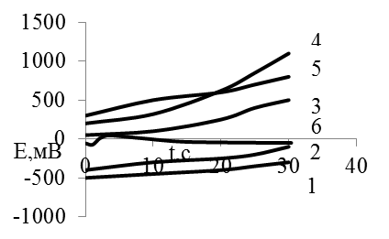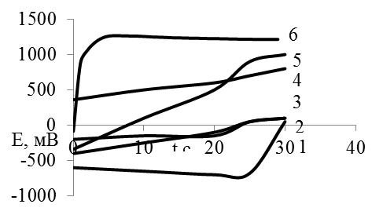
а
б
Рис. 1. – Изменение потенциала под током на материалах анодных заземлителей (1 – Чугун, 2 – Сталь, 3 – Гангут, 4 – Химсервис, 5 – Титан, 6 - КМ) при i_{a}=1мА/см²: а) в растворе NaCl 3%; б) в водопроводной воде

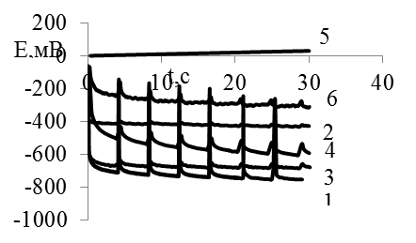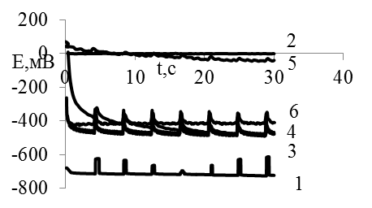
а)
б
Рис. 2. – Изменение потенциала под током на материалах анодных заземлителей (1 – Чугун, 2 – Сталь, 3 – Гангут, 4 – Химсервис, 5 – Титан, 6 - КМ) при импульсной поляризации при i_{a}=1мА/см² (режим импульс – 1с, пауза – 4с): а) в растворе NaCl 3%; б) в водопроводной воде

Как следует из рисунка 1 (а,б), в растворе хлорида натрия и водопроводной воде материалы «Гангут» и «Химсервис» пассивируются. На рисунке 2 (а,б) в растворе хлорида натрия при импульсной поляризации наблюдается смещение потенциалов в катодную сторону. Расчет показателя скорости анодного растворения проводился по формуле:
К_{масс.} = Δm_{ср.}/S*τ,[ г/cм²*час], (1)
Где Δm_{ср} - убыль массы материала заземлителей за время испытаний, г; S – площадь электрода, см²; τ – время испытаний, час.
Результаты по расчету скорости электрохимического растворения материалов анодных заземлителей в растворе NaCl 3% и водопроводной воде приведены на рисунках 3,4.
Как видно из рисунков 3 и 4 при токовой нагрузке 1 мА/см² при постоянной и при импульсной поляризации наиболее мало расходуемым металлическим материалом в растворе хлорида натрия и водопроводной воде являются модифицированный титан, КМ, а так же ферросилиды «Химсервис» и «Гангут».
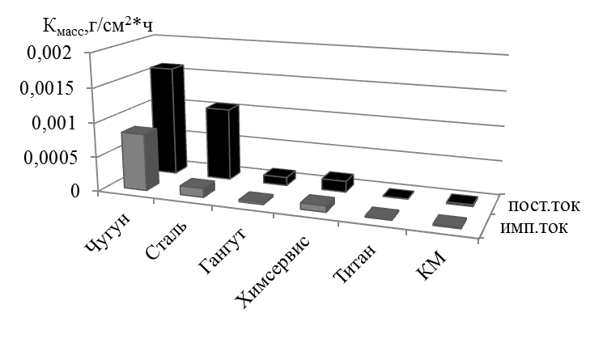
Рис. 3. – Значение показателя скорости анодного растворения при постоянной и импульсной поляризации материалов анодных заземлителей в растворе NaCl 3%
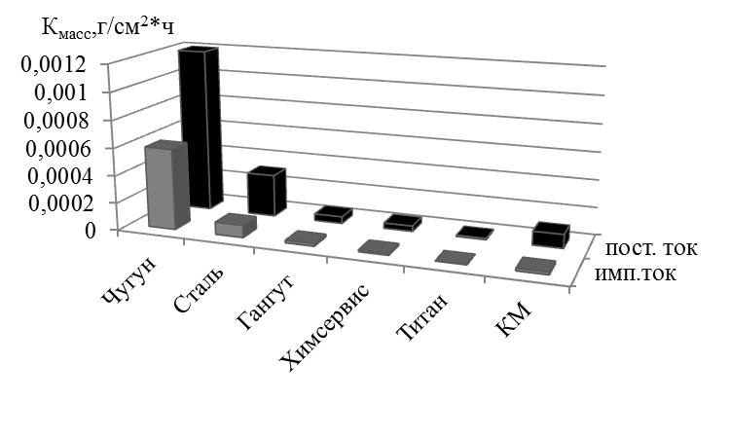
Рис. 4. – Значение показателя скорости анодного растворения при постоянной и импульсной поляризации материалов анодных заземлителей в водопроводной воде

Из полученных результатов для практического использования в качестве материала анодных заземлителей рекомендуются ферросилиды и модифицированной титан, которые показали наиболее высокую устойчивость к анодному растворению при постоянной и импульсной поляризации. Кроме того, импульсная поляризация значительно снижает расход всех исследованных анодных заземлителей.
Литература:
- Гостинин И.А., Вирясов А.Н., Семенова М.А. Анализ аварийных ситуаций на линейной части магистральных газопроводов // Инженерный вестник Дона, 2013, №2 URL: ivdon.ru/ru/magazine/archive/n2y2013/1618.
- Гостинин И.А. Расчет коэффициента надежности по назначению трубопровода для Западно-Сибирского региона // Инженерный вестник Дона, 2014, № 2 URL: ivdon.ru/ru/magazine/archive/n2y2014/2419.
- Кравцов В.В. Кузнецов М.В., Гареев А.Г. и др. Техника антикоррозионной защиты подземных трубопроводов. – Уфа: ООО «Монография», 2008. 382 с.
- Грилихес М.С., Божевольнов В.Б. Взаимодействие водорода с металлами при электрохимических процессах в растворах электролитов// Журнал прикладной химии. 1995. Т.68. №3. С.353 – 365.
- US 6.224.742 B1 Рulsed cathodic protection system and method// inventor Thaddeus M. Doniguian, May 1, 2001. – Р.5.
- EP 1777322 A1 C23F13/04 Apparatus for cathodic protection of steel reinforced concrete structures and method//inventor Koleva, D. A., applicant Technische Universiteit Delft 2628 BL Delft (NL); 25.04.2007. – Р.6.
- Петухов В.С. Анализ существующих методов катодной защиты нефтегазовых сооружений// Интеграл. 2007. Т.37. №5. С. 16 – 17.
- Лазаренко А.С., Савельева Е.А. Влияние импульсной катодной поляризации на величину потенциала и свойства трубной стали // Вестник Саратовского государственного технического университета. 2013. № 1 (69). C. 54-57.
- Пат. респ. Беларусь 6830 C 22C 37/10/ авторы и заявители Ушеренко С.М. [и др.] «Научно – исследовательский институт импульсных процессов с опытным производством»(BY) Чугун; патентообладатель «Научно – исследовательский институт импульсных процессов с опытным производством»(BY) дата публикации 30.03.2005.
- Пат. 2149920 Рос. Федерация МПК 7 C23F13/08/ авторы и заявители Карасевич А.М. [и др.] Анодный заземлитель; патентообладатель ОАО "Газпром", Общество с ограниченной ответственностью "Научно- исследовательский институт природных газов и газовых технологий - ВНИИГАЗ" дата публикации 27.05.2000.
- Пат. 2166565 Рос. Федерация C25B/ автор и заявитель Ходов Н.В. Анод; патентообладатель Ходов Н.В. дата публикации 10.05. 2001.
- Фокин М.Н., Жигалова К.А. Методы коррозионных испытаний металлов. М.: Металлургия 1986. 80 с.
References
  - Gostinin I.A., Viryasov A.N., Semenova M.A. Inžhenernyj vestnik Dona (Rus), 2013, № 2 URL: ivdon.ru/ru/magazine/archive/n2y2013/1618.
  - Gostinin I.A. Inžhenernyj vestnik Dona (Rus), 2014, №2 URL: ivdon.ru/ru/magazine/archive/n2y2014/2419.
  - Kravcov V.V., Kuznecov M.V., Gareev A.G. i dr. Equipment corrosion protection of underground pipelines [The technique of corrosion protection of underground pipelines], Ufa: OOO «Monografija», 2008. 382 p.
  - Grilihes M.S., Bozhevol'nov V.B. Zhurnal prikladnoj himii. 1995. T.68. №3. pp.353 – 365.
  - US 6.224.742 B1 May 1. 2001. p.5.
  - EP 1 777 322 A1, 25.04.2007. p.6.
  - Petuhov V.S. Integral. 2007. T.37. №5. pp. 16 – 17.
  - Lazarenko A.S., Savel'eva E.A. Vestnik Saratovskogo gosudarstvennogo tehnicheskogo universiteta. 2013. № 1 (69). pp. 54-57.
  - Pat. resp. Belarus’ 6830 C 22C 37/10 (2005).
  - Pat. RF 2149920 C23F13/08 (2000).
  - Pat. RF 2166565 C25V (2001).
  - Fokin M.N., Zhigalova K.A. Metal corrosion test methods. [Methods for corrosion testing of metals], M.: Metallurgija, 1986g. 80 p.

